台灣傳道六十年紀念特刊支分會專用稿紙 (寫好後請寄給梁世威弟兄 Carlliang05@gmail.com，手機0928-244715， Skype: carlliang3151，Line ID: carlliang)

單位名稱 | 天母支會 |  | 單位號碼  269964
單位資料 | 成立日期 | 1999.2.28
 | 原屬單位 | 台北第三支會
 | 教堂地址 | 台北市士林區福林路209號
 | 教堂電話 | 02-28367517
 | 歷任主教/會長(從第一任開始) | 1999.2.28~2001.4.29 商文  2001.4.29~2006.10.1 陳明欽會長  2003.6.22~2006.10.1 陳明欽主教  2006.10.1~2009.11.8 蔡振中  2009.11.8~2016.2.14 徐振興  2016.2.14~ 蔡振中
重要史料 (請勿超過1,500字，所撰寫之資料請盡量包含人事時地物五大要項。 請附寄現任主教/會長照片及教堂照片。從前教堂及領袖之照片及重要活動史料照片亦很歡迎， 用畢歸還。)

1970即已有在天母傳教，位於天母蘭雅里65之10號 (見1970.11聖徒之聲，封底裡)，1975年時遷至中山北路六段250號 (見1975.5聖徒之聲，封底裡)
1999.2.28 成立天母分會，會長商文，一副陳明欽，二副蔡振中
2003.6.11 改制為天母支會
2012.2.12 與北投支會重劃界線把滅失之石牌分會疆界劃入

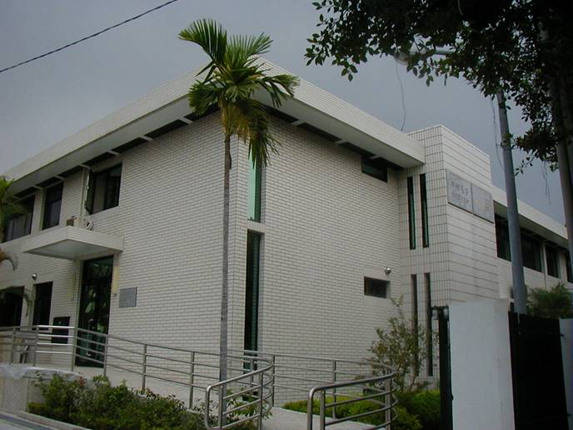
天母/士林支會教堂 – 1981年落成，1983年奉獻
台北市士林區福林路209號

補充資料提供者姓名： 電話： Email：

